Уважаемые родители!

Мы знаем, что вы сознательные, внимательные и понимающие родители. Для ваших детей вы - источник вдохновения! Вы - партнер, друг и союзник в их детском мире, новых, интересных делах. Совместное проживание текущей ситуации вместе со своим самым близким человеком на свете приносит ребёнку эмоции радости и счастья!

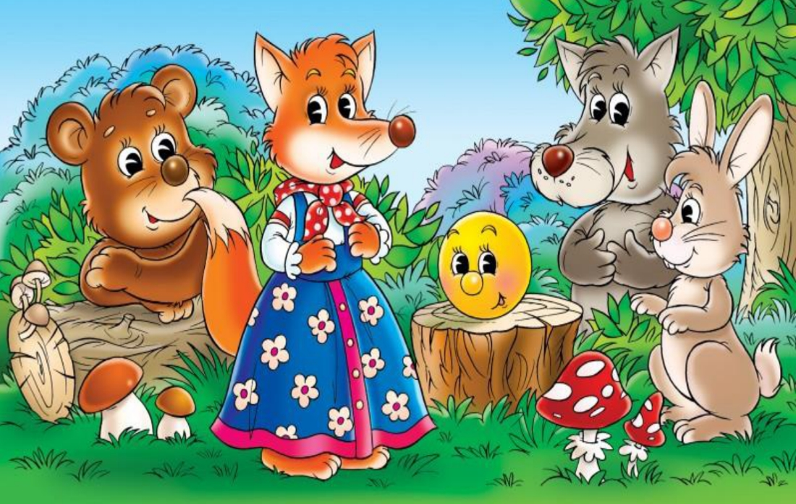
И мы хотим предложить Вам поиграть со своими детьми в интересную литературную викторину. Но, прежде чем приступить к ней, необходима небольшая разминка. Вспомните, вместе с ребенком, по иллюстрациям к сказкам, предложенным ниже, название сказки, изображенных героев, сюжет сказки и какой отрывок из сказки запечатлен на картинке:

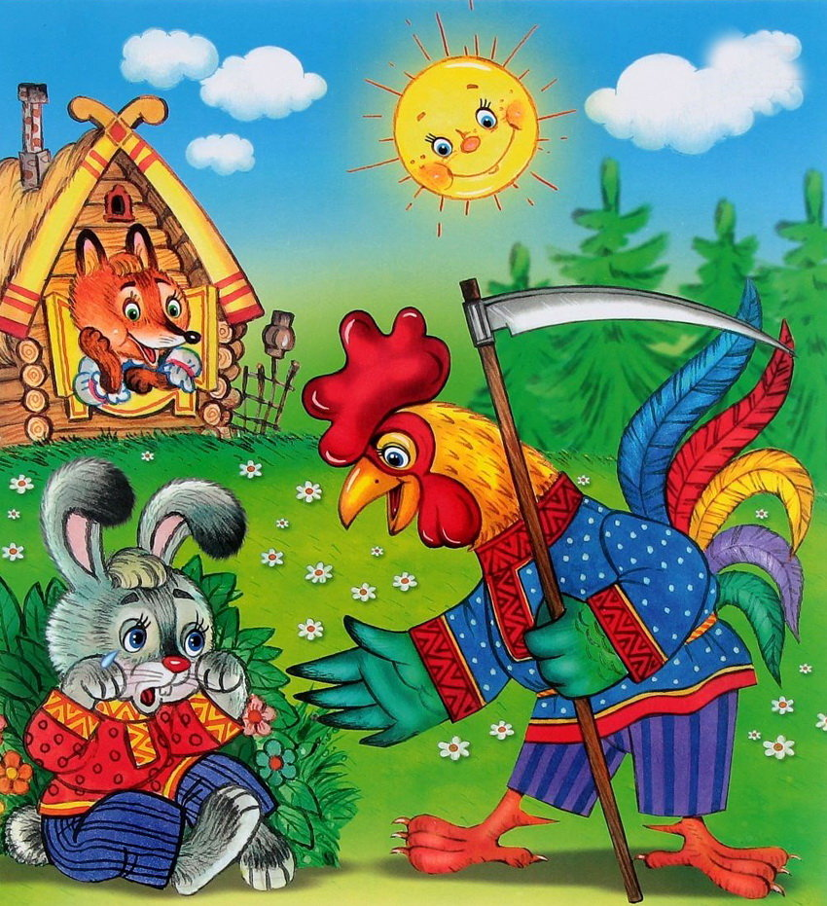

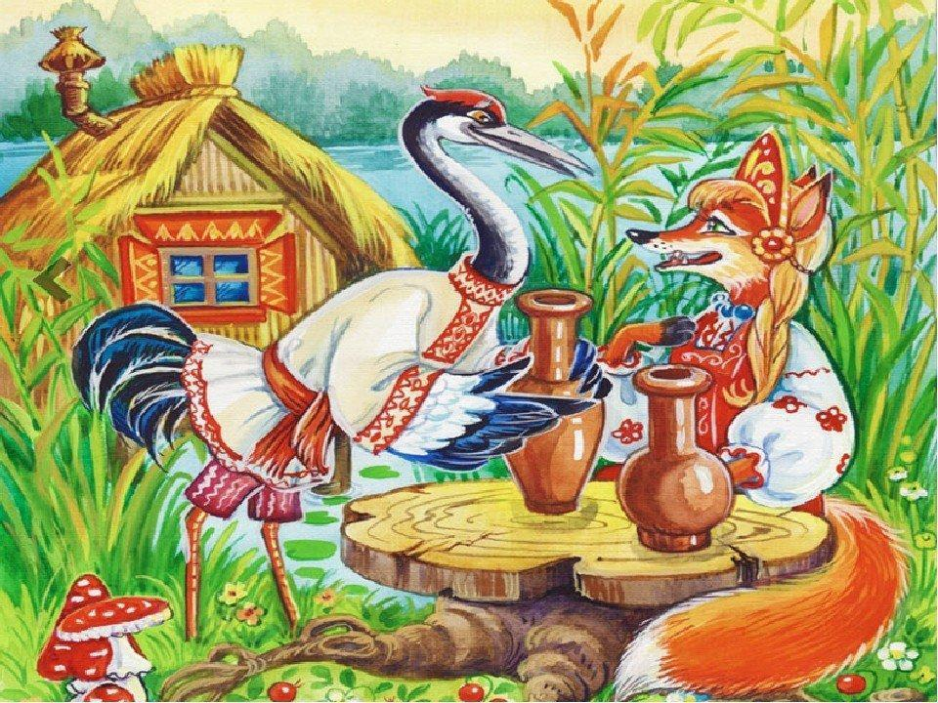

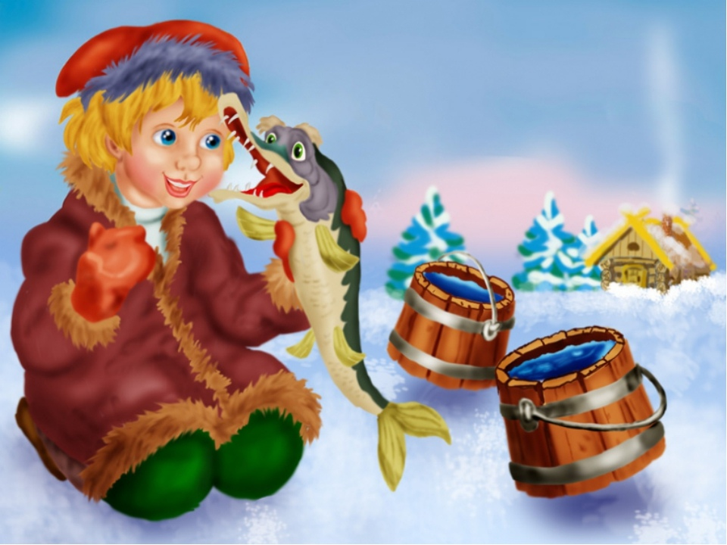

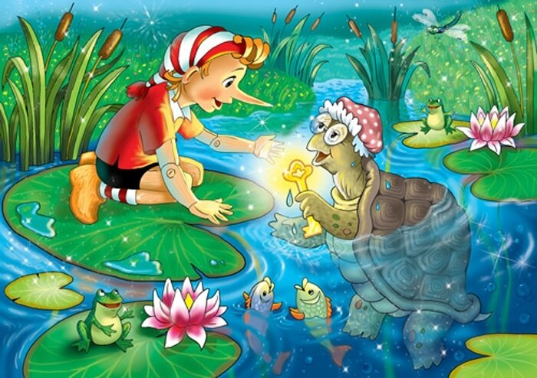

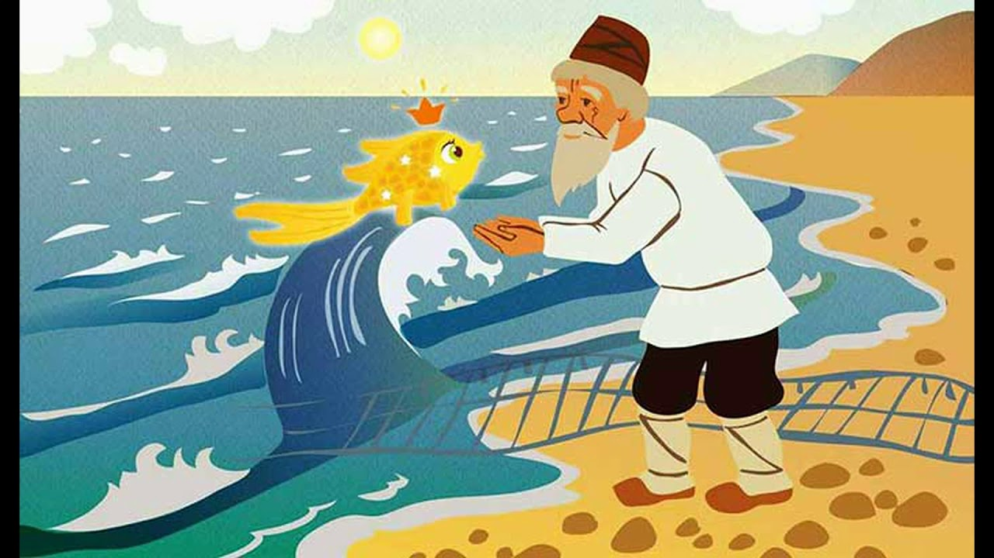

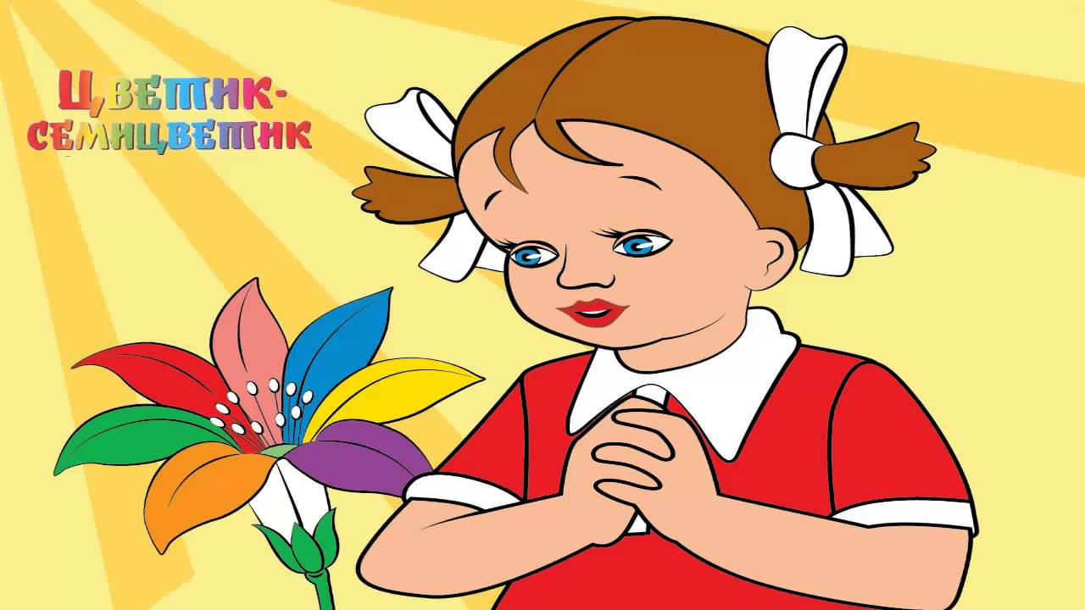

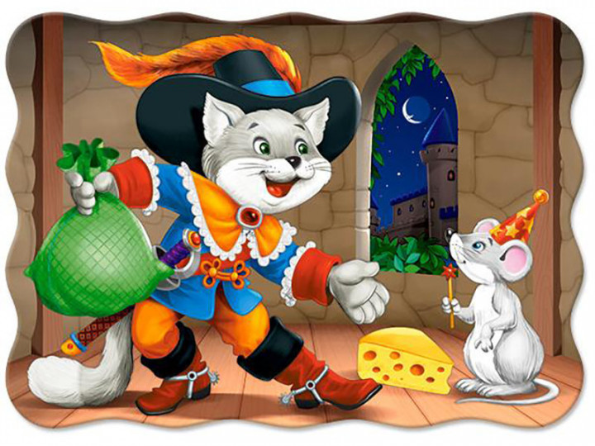

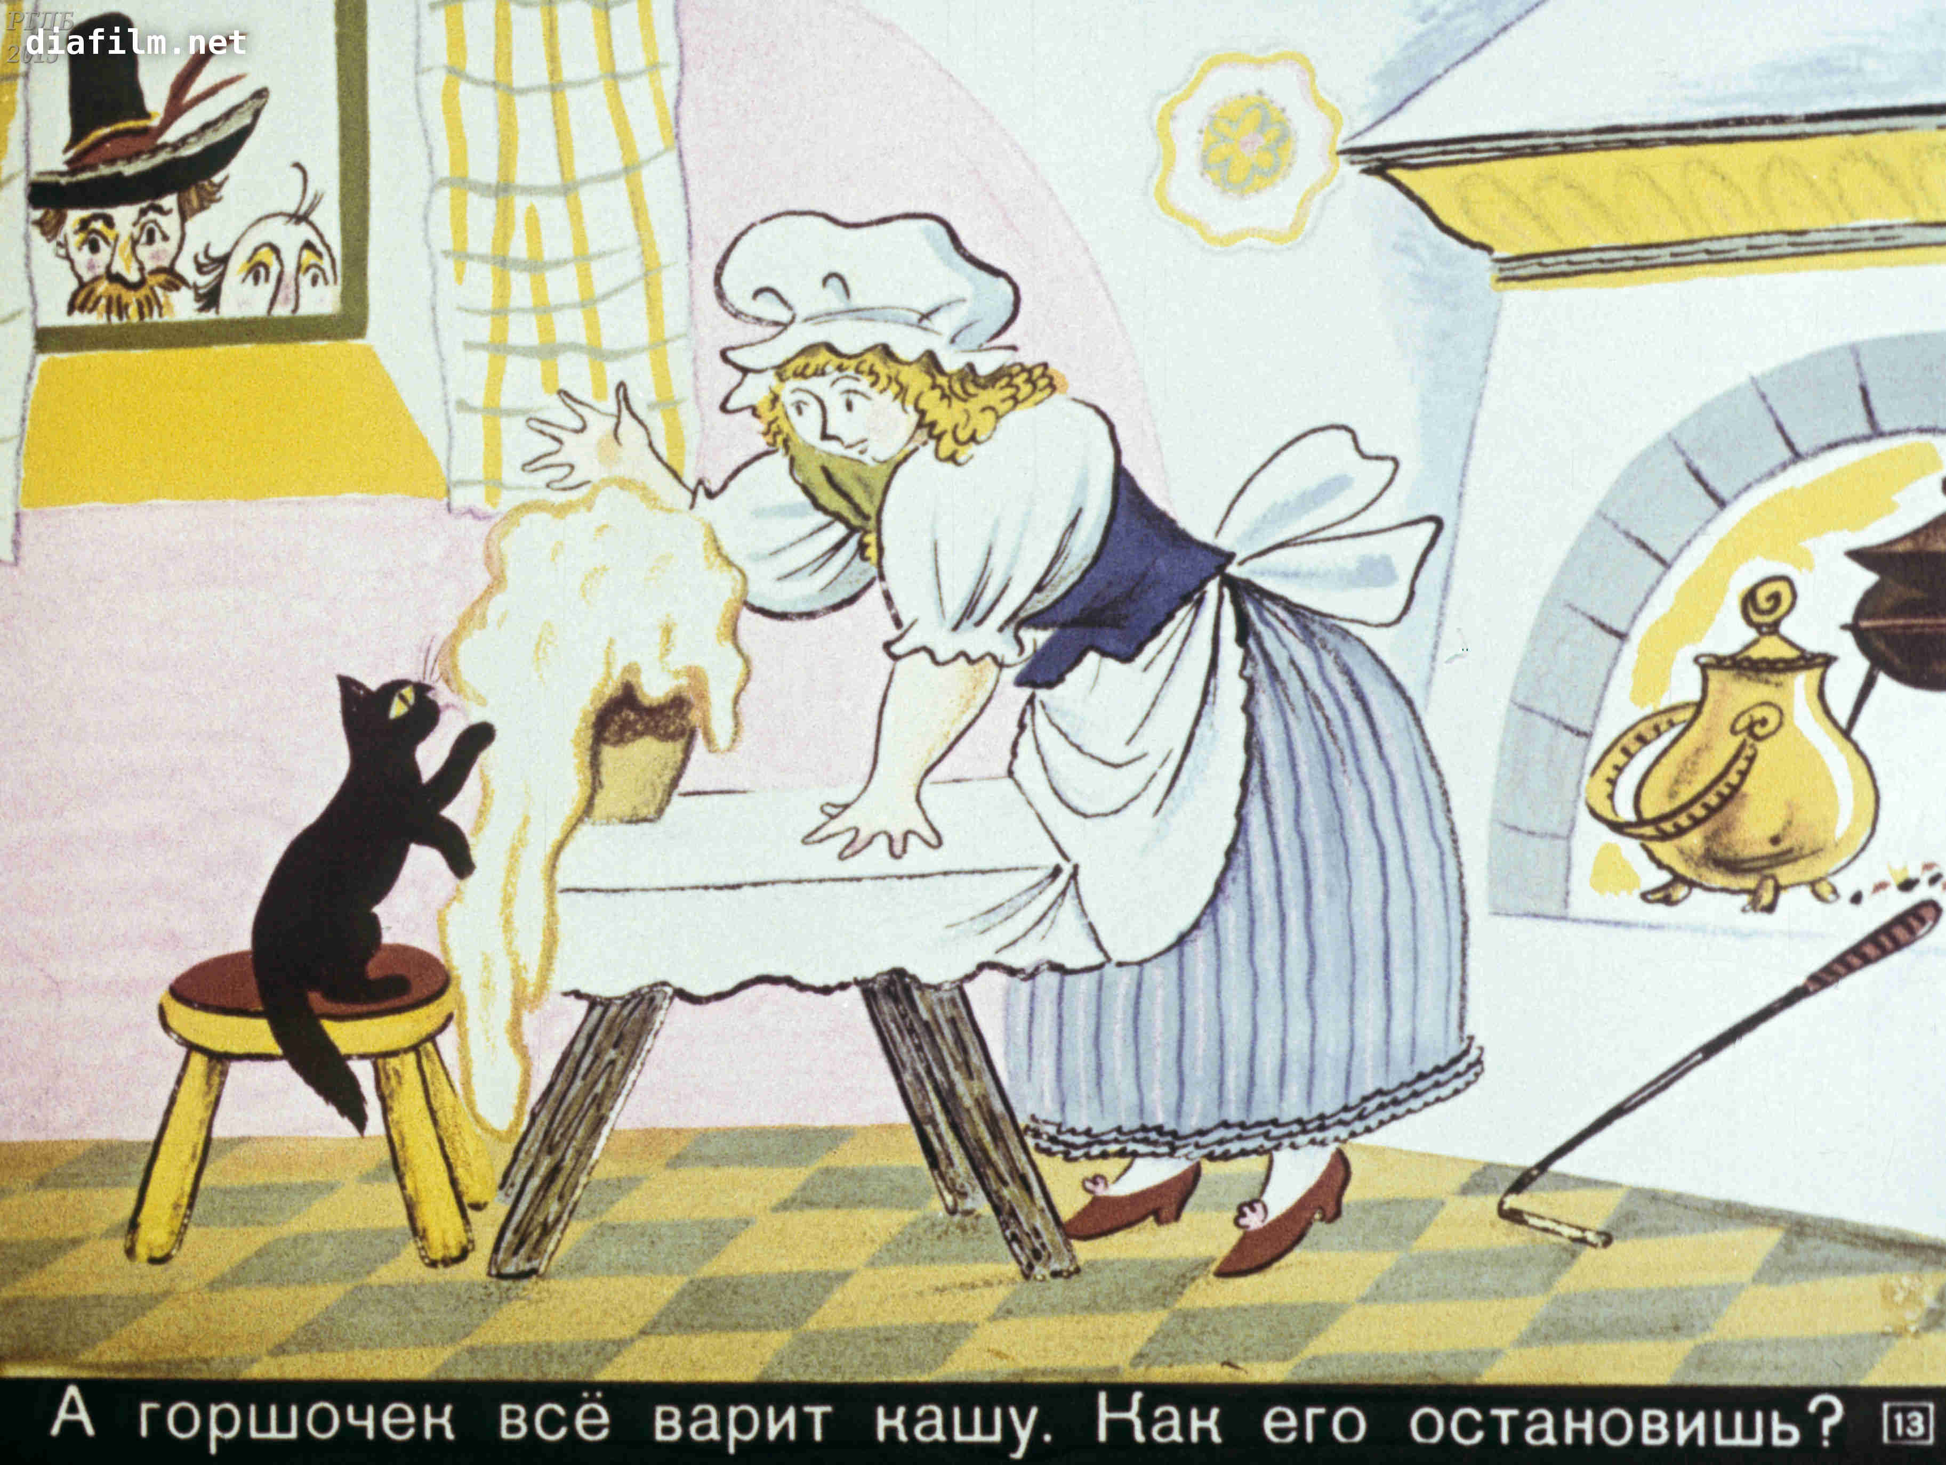

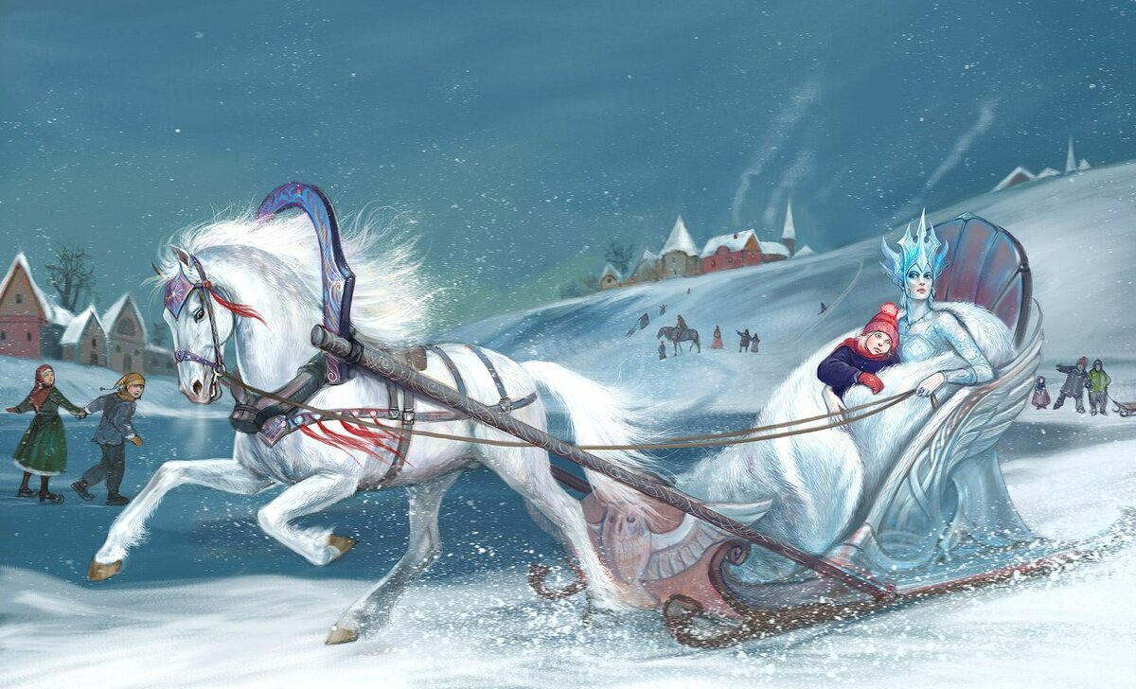

А теперь немного разомнемся:
Физкультминутка
Медвежата в чаще жили,
головой своей крутили.
Вот так, вот так
Головой своей крутили.
Медвежата мед искали,
Дружно дерево качали.
Вот так, вот так
Дружно дерево качали.
Вперевалочку ходили
И из речки воду пили.
Вот так, вот так
И из речки воду пили.
А потом они плясали,
Лапы дружно поднимали.
Вот так, вот так.

И приступим к самому важному и долгожданному - литературной викторине! Предлагаем вам пройти по ссылке и начать просмотр презентации:
https://nsportal.ru/sites/default/files/2018/01/24/igra_po_skazkam.pptx

Успехов вам и вашим детям!
С уважением воспитатели МБДОУ ДС «Чебурашка» г. Волгодонска

